ИСТОРИЯ ШКОЛЬНЫХ ПРИНАДЛЕЖНОСТЕЙ
Школа всегда будет связана для нас не только с первым учителем, первыми друзьями и успехами или неудачами, но и с теми атрибутами, без которых мы сегодня не представляем ученика. Парта, ранец, школьная доска – каждый из этих предметов имеет свою интереснейшую историю. В этой статье мы расскажем о них и вспомним те школьные принадлежности, о которых современные школьники уже забыли.
Школьная парта
Этот предмет мебели, примерно в том виде, каким он запомнился нам из детства, появился только в конце XIX века. До этого специальных конструкций для учеников по-видимому не существовало, и дети учились за обычными столами.
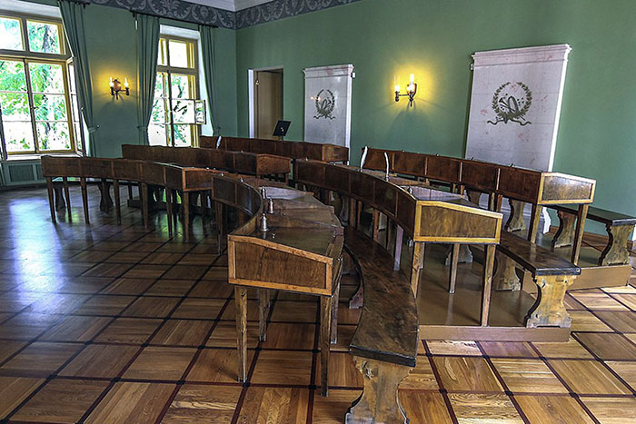
Воссозданный учебный класс в Царскосельском лицее
Молодой врач-гигиенист Фёдор Фёдорович Эрисман в 1870 году доказал, что учение портит зрение, и предложил выход – конструкцию новой ученической парты. Ее так и стали называть «парта Эрисмана». От обычного стола она отличалась наклоном столешницы (так чтение происходило под прямым углом) и тем, что была сразу соединена со скамейкой. Исходный вариант этой парты был одноместным. Изготавливали эту мебель из массива дуба – для прочности, так что первые образцы были просто неподъемными.
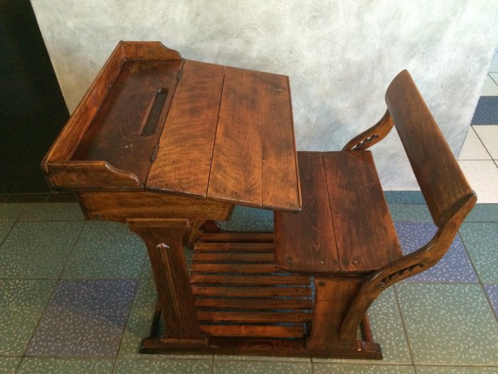
Парта Эрисмана
Чуть позднее другой энтузиаст своего дела, ссыльный студент Пётр Феоктистович Коротков усовершенствовал парту Эрисмана. Именно он сделал ее двухместной, что позволило существенно сэкономить рабочее место в классах и придумал знаменитую откидную крышку, чтобы детям было удобнее из-за парты вставать. Так как в деревенских школах не было шкафчиков, он предложил накрутить на парты сбоку крючки для сумок, а под столешницей сделать удобные полочки для книг и тетрадок. Ну, еще углубления для чернильниц, два желобка для перьев и карандашей, – и вот перед нами та самая парта, которую мы так хорошо помним если не лично, то по старым фильмам уж точно.
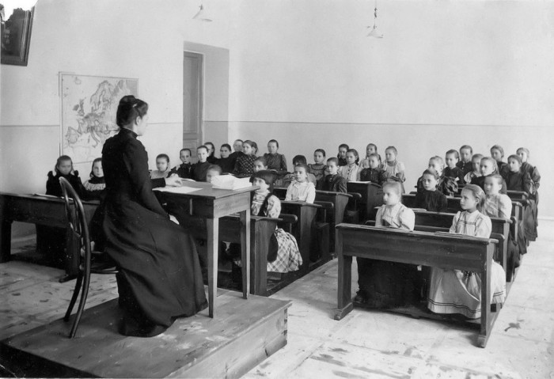
На уроке в гимназии (конец XIX – начало XX века)
Ранец
Школьная сумка, как отдельный аксессуар, тоже появилась в XIX веке. До того дети носили учебники стопками, перевязав их ремнем. В деревенских школах использовали холщовые котомки-мешки.
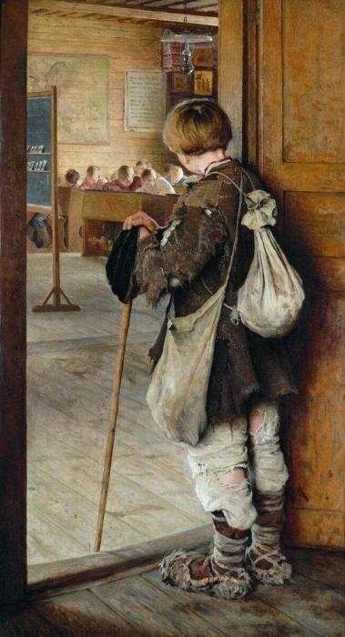
Николай Богданов-Бельский «У дверей школы»
Портфели в те времена еще не имели ручек и использовались в основном конторскими служащими и чиновниками. В конце века наконец-то ручки у портфелей появились. Для детей их стали шить из более толстой и прочной кожи, а чуть позднее снабдили и лямками.
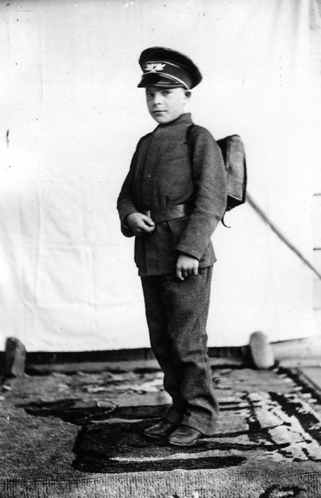
Гимназист XIX века с ранцем за спиной

В советские времена менялся в основном материал, из которого изготавливались школьные портфели и ранцы.
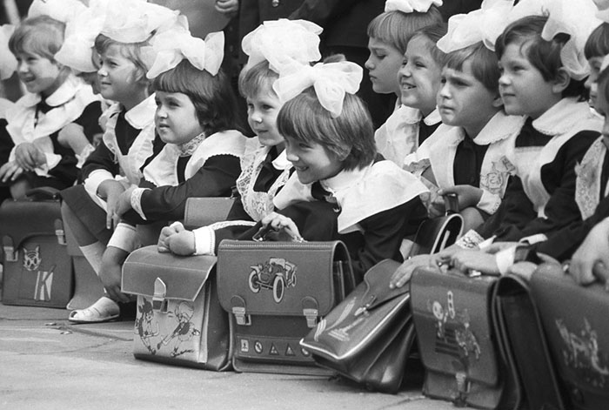
Школьники 1970-х гг.
За последние 200 лет одни учебные принадлежности приходили на смену другим. Менялись тетрадки и ручки. Исчезли навсегда проблемы с кляксами, так донимавшие учеников еще каких-то 100 лет назад.
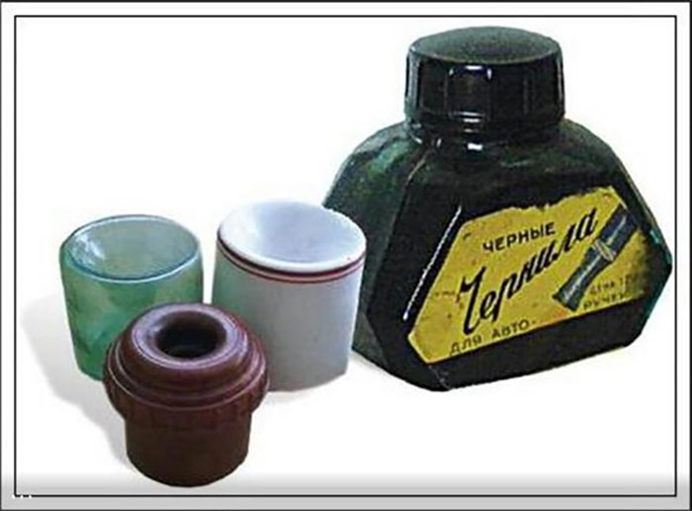
Чернильницы-непроливайки благодаря особой форме не протекали при опрокидывании
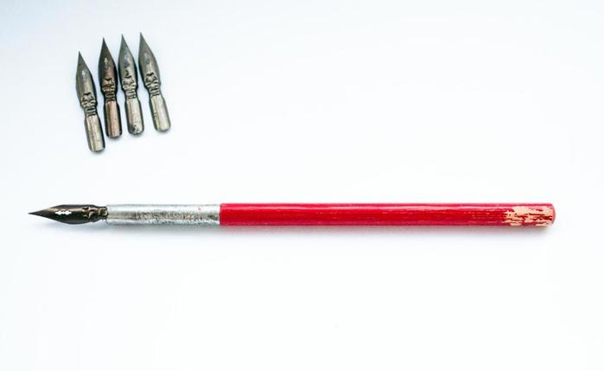
Ручка и набор перьев для письма

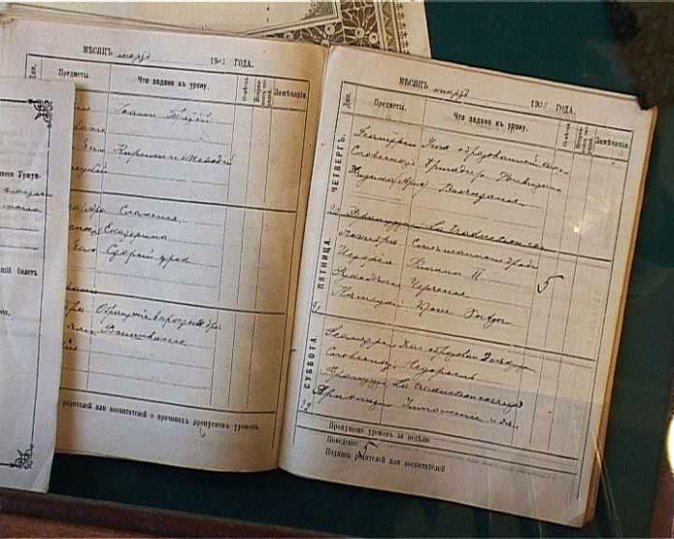
Школьный дневник 1903 года.
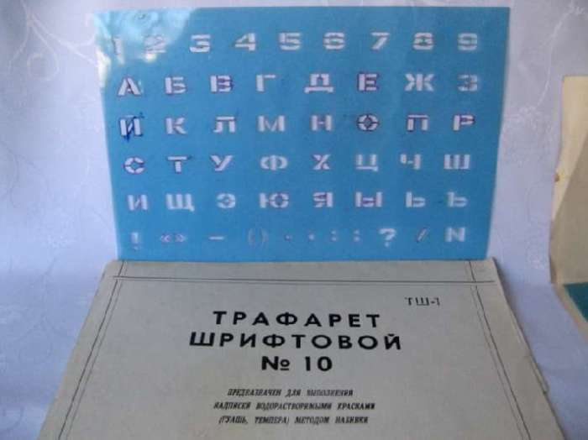
Трафарет. Как же без него было нарисовать стенгазету?
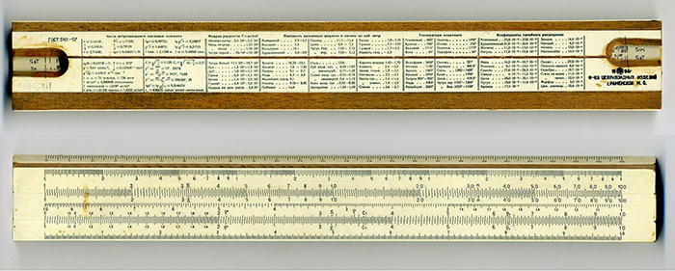
Логарифмическая линейка – аналоговый калькулятор
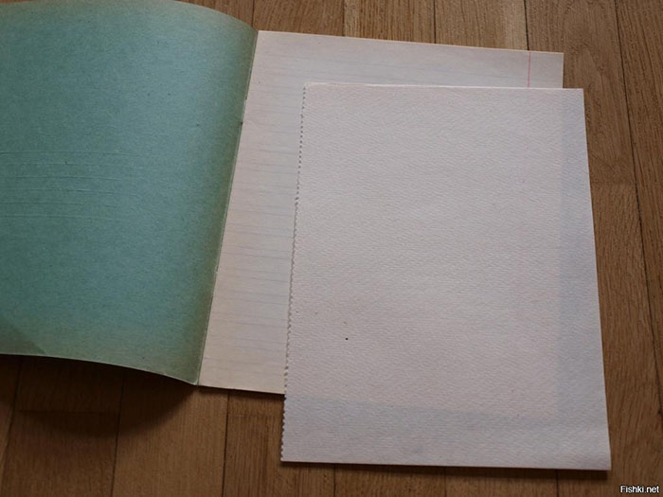
Промокашка, которая обязательно вкладывалась во все тетрадки, выпускаемые в Советском Союзе.
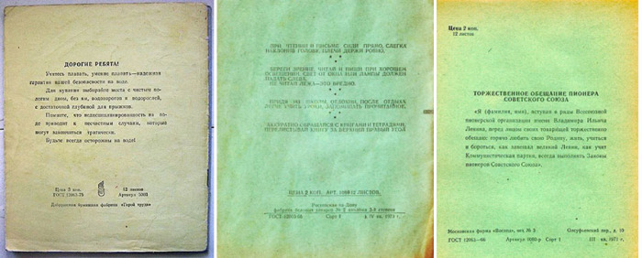
Обратные стороны тетрадок всегда содержали полезную и увлекательную информацию.

